**Филиал №1 «Метелица» МБДОУ №71 г.Пензы**

**Консультация для родителей**

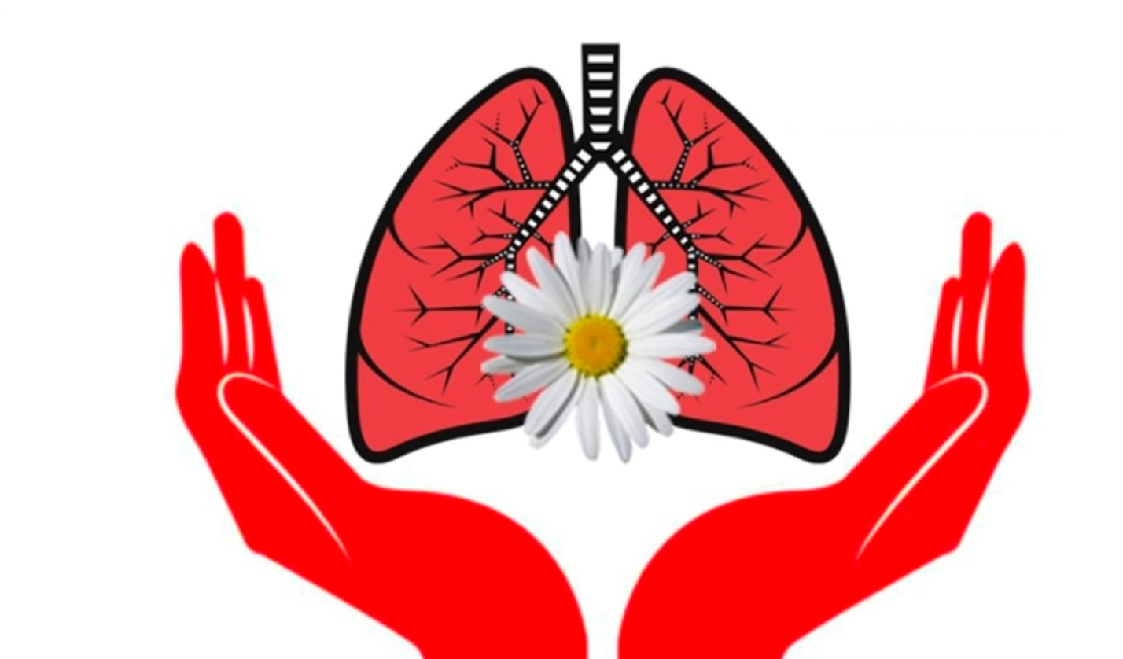**«Что такое проба Манту и для чего она нужна?»**

**Подготовила**

**воспитатель**

**Пагубина З.Р.**

**Пенза, 2024**

**Что такое проба Манту?**

Проба Манту – это иммунологическое исследование, которое призвано выявлять инфекцию туберкулеза в организме. Это не прививка, как многие родители думают, а тест на наличие специфических антител к микобактериям туберкулеза. Препарат состоит из двух мертвых микобактерий туберкулеза, который вводится подкожно и, как правило, вызывает некое воспаление на поверхности кожного покрова, по состоянию которого врачи и расшифровывают результаты процедуры. Реакция организма на пробу провоцирует пробуждение клеток, для которых возбудитель заболевания является уже знакомым. Если таковых большое количество, то воспалительный процесс на коже происходит интенсивнее, и образуется широкое уплотнение в ответ на инъекцию. Для врача это явление говорит о возможном наличии в организме туберкулезной палочки. В этом случае, специалист назначает дополнительные исследования для более точного установления диагноза.

**Детям до какого возраста проводится данное исследование?**

Внутрикожную пробу делают детям начиная с 1 года жизни до 7-летнего возраста включительно один раз в год. Детям из групп высокого риска по заболеванию туберкулезом проба Манту проводится 2 раза в год.

У подростков старше 14 лет и взрослых основным методом выявления ранних форм туберкулеза является флюорография.

**Как подготовиться к пробе Манту?**

Специальной подготовки к тесту не требуется. Проба абсолютно безвредна.

**В каком случае нельзя делать пробу Манту?**

Решение о проведении пробы Манту принимается врачом-педиатром после осмотра ребенка. Она ставится всем детям при отсутствии противопоказаний:

- кожные заболевания;

- острые, хронические инфекционные и соматические заболевания в период обострения;

- аллергические заболевания в период обострения;

- карантин по детским инфекциям в детских коллективах (до снятия карантина);

- индивидуальная непереносимость туберкулина.

**Какие побочные эффекты могут появиться после пробы Манту?**

У большинства детей процесс протекает бессимптомно. Редко могут возникать головные боли, общая слабость, нарушение сна, аллергическая реакция.

**Можно ли мыться после пробы Манту?**

Ребенок, которому сделали пробу Манту, может в тот же день принять душ, пойти в бассейн. Главное – не тереть и не расчесывать место укола.

**Можно ли отказаться от пробы Манту?**

Родители могут отказаться от проведения своим детям пробы Манту. Для этого им необходимо подать соответствующее заявление. Однако для посещения необследованным ребенком образовательной организации потребуется справка врача-фтизиатра.

**Есть ли альтернативное исследование по выявлению инфекции туберкулеза в организме?**

Альтернативой пробы на реакцию пробы Манту для детей и взрослых являются:

- «Диаскинтест»;

- Квантифероновый тест;

- тест T-SPOT;

- рентгенологическое исследование – обзорная рентгенограмма органов грудной клетки.

**Учет результатов**

Учет р. Манту проводится через 72 часа, т. е. на третьи сутки с момента проведения путем измерения в мм. с помощью прозрачной линейки поперечного по отношению к оси предплечья размера папулы (уплотнения и возвышения на месте введения препарата).

Родители обязательно должны на 3-и сутки обеспечить проверку р. Манту у ребенка, в противном случае проведение пробы не имеет никакого смысла. Посмотреть ее доктор может и позже, но при этом результаты будут недостоверными, размеры папулы уменьшатся и т. д.

Если папула отсутствует, измеряется диаметр гиперемии (покраснения на месте инъекции, без уплотнения и возвышения). Т. е. доктор или специально обученная мед. сестра сначала пальцем проверяет на ощупь есть ли папула, и примерно определяет ее границы, а затем измеряет линейкой. Результаты измерений в мм заносятся в медицинскую карту ребенка.

**Оценка результатов**

Т. к. у нас в России всем детям (за небольшим исключением) в роддоме проводится прививка БЦЖ, у большинства из них имеется иммунитет к туберкулезу и чувствительность (сенсибилизация) к туберкулину. Поэтому у большинства привитых БЦЖ детей (60%) при проведении Манту в 12 месяцев Манту бывает положительной. Это абсолютно нормально.

Доктор указывает в карточке размер папулы и пишет: поствакцинальная аллергия. Это означает, что у ребенка имеется иммунитет к туберкулезу.

Обычно размер папулы после реакции Манту зависит от размера рубца БЦЖ: чем больше рубец — тем больше папула. Максимальный иммунитет к туберкулезу, и следовательно наибольшие размеры Манту достигаются спустя 1-2 года после вакцинации БЦЖ.

Со временем микобактерии в рубчике БЦЖ постепенно погибают иммунитет к туберкулезу ослабевает чувствительность к туберкулину тоже, поэтому диаметр папулы после реакции Манту должен с возрастом уменьшаться.

Например: 1 год — 12мм; 2года — (11- 13)мм; 3 года — 10мм; 4 года — 8 мм, 5лет — 7 мм и т. д. Если Манту вместо того чтобы уменьшаться увеличивается, вероятно, ребенок инфицировался

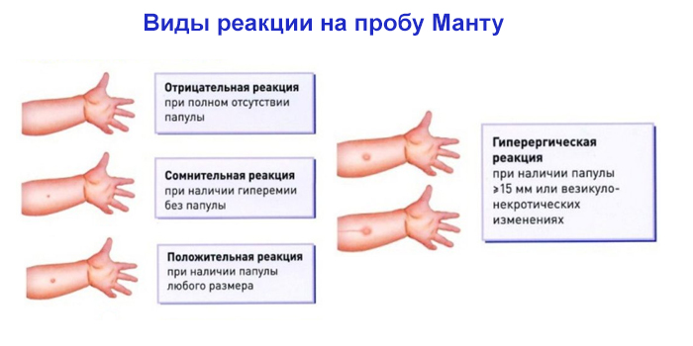туберкулезной палочкой из окружающей среды. Такая ситуация требует консультации фтизиатра.

Реже р. Манту у детей бывает сомнительная — нельзя с уверенностью сказать, есть ли у ребенка иммунитет к туберкулезу, но и поводов для беспокойства тоже нет.

Если реакция Манту отрицательная, значит у ребенка нет иммунитета к туберкулезу, но и возбудителя туберкулеза у него в организме тоже нет. У таких детей и рубца после прививки БЦЖ чаще всего нет, или он обнаруживается с трудом.

**К фтизиатру дети направляются в следующих случаях:**

1. С подозрением на вираж туберкулиновых проб: если Манту из отрицательной вдруг стала положительной или увеличилась за год на 6 мм и более.

2. С усиливающейся чувствительностью к туберкулину: если размер папулы вместо того чтобы убывать ежегодно увеличивается.

3. Со стойко сохраняющейся р. Манту 12мм и более.

4. С гиперэргической реакцией Манту: для детей это 16 мм и более.

Дальнейшее обследование ребенка и установление окончательного диагноза проводит врач физиатр.

Будьте здоровы!